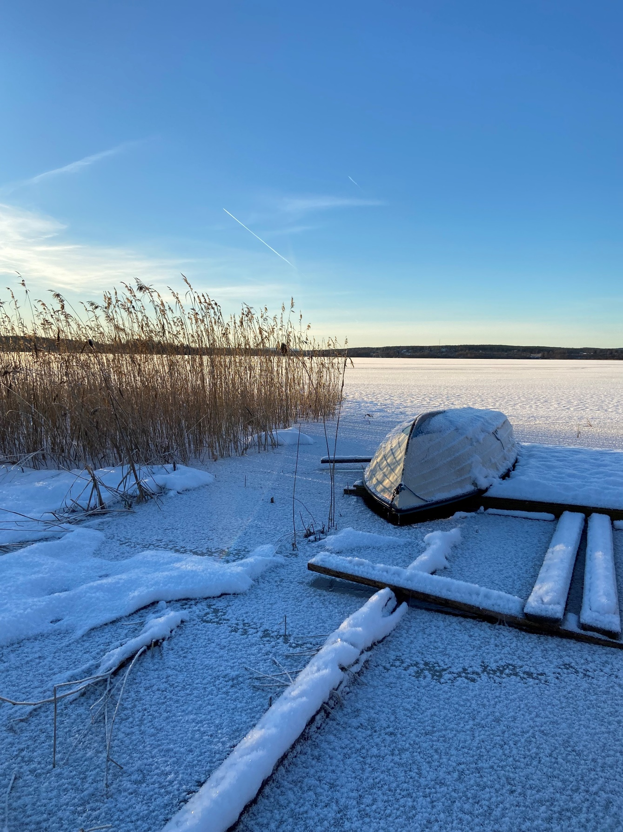
Vy över Näsbysjön

Verksamhets-
berättelse 2023

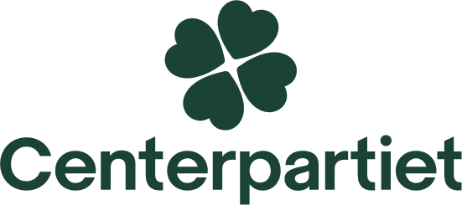

Styrelsens berättelse
Vi vill först börja med att tacka er alla för att vi har haft ert förtroende ett år att utgöra kretsstyrelse. Det har varit ett år då ambitionen handlat om att lägga grunderna rent organisatoriskt för ett bättre valresultat 2026. Det har handlat om att bygga förtroende hos våra medlemmar. Såväl till alla politiska företrädare som till kretsstyrelsen.
Det har också handlat – och handlar – om att tydliggöra rollerna mellan kretsstyrelsens organisatoriska och övergripande ansvar gentemot fullmäktigegruppen som leder och genomför det politiska avtrycket under ledning av gruppledaren i samverkan med kommunalrådet.
Föregående årsstämma överlämnade till styrelsen ett uppdrag att bemanna en vakant styrelseplats. Något vi aktivt försökte med under våren men utan framgång. Årsstämman valde två ersättare som vi lyft fram som en viktig del i styrelsens ansvarsfördelning.
Redan i februari 2022 drabbades vi i omvärlden av ett krig i Ukraina, som fortfarande pågår och som påverkar oss starkt. Att leva i samhället har blivit dyrare för oss alla och vi har sett en hög inflation med stigande kostnader på det mesta. Stort fokus har varit riktat på hållbarhetsfrågor inkluderande energiförsörjning och energilagring. Det känns tryggt att få vara en del i Centerpartiet som i sin portalparagraf uttrycker tydligt Alla människors lika värde. Liksom det parti som står tryggt för förnyelsebar energi.
Centerpartiet ska fortsätta utvecklas med ett teamstänk men där varje individ, som har politiska uppdrag, ska tydliggöras. Det handlar om att ta ansvar och förstå att uppdragen inkluderar så mycket mera än blott deltagande i sammanträden. Interna samtalen hålls bland annat i gruppmöten liksom i interna sändlistan.
Beslut och frågor som hanterats under året är bland annat;
Förtroendemannaförsäkran, Underlag till presentation av alla förtroendevalda till hemsida, Nyttjandet av sociala medier, Hot mot förtroendevalda, Serviceavtal med Centerpartidistriktet, Tydliggörande vilka profilerade partipolitiska frågor som drivs genom hela mandatperioden, Upplägg politikerutbildning, Aktivt deltagande i nämnder, styrelser, gruppmöten, majoritetsmöten, möten med organisationer/företag, enskilda, Medlemsrekrytering, Kontakter till medlemmar (antalet minskat från 100 till 80 medlemmar).
I Sandviken ingår Centerpartiet i den styrande konstellationen tillsammans med (L) och (S). Vi har två platser i samtliga nämnder och styrelser. Vi sitter i samtliga beredningar. Mandatmässigt minskade partiets storlek från fyra till tre mandat i valet. Det påverkar oss ekonomiskt. Vi har kommunalrådsansvar, med främst inriktning miljö- och klimat. Dessutom har vi tre personer med ordförandeuppdrag som leder och synliggör de strategiska områdena kring skol- social som bostadsfrågor.

Styrelsen har sedan årsmötet 2023, och efterföljande konstituerade sammanträde, haft följande uppställning:

ordförande Carl-Ewert Ohlsson, Årsunda
vice ordförande och utbildningsansvarig Per-Ewert Ohlsson Björk, Österfärnebo
sekreterare Veronica Vernersson, Sandviken
(de tre ovanstående tillika arbetsutskott)
kassör Maria Vestlund, Sandviken
medlems- och socialt media ansvarig Catrine Hansson, Storvik
ungdoms- och EP vals ansvarig Anton Larsson, Järbo
adjungerade ledamöter:
kommunalråd, förbindelse mellan kommunledning,
regiongruppen och distriktsstyrelsen Maria Persson, Kungsgården
gruppledare och partipolitisk ledare Kerstin Nyström Hedvall, Sandviken

Styrelsen har verksamhetsåret 2023 haft 9 protokollförda styrelsemöten, dessutom 2 fysiska arbetsutskottsmöten

Revisorer;
Erik Bergstrand Österfärnebo, Ann-Christin Persson Kungsgården, ersättare; Alice Högberg Sandviken, Leif Karlsson Kungsgården

Valberedning;
Maria Persson Kungsgården, sammankallande, Veronica Vernersson Sandviken, Jenny Karlsson Österfärnebo

RESULTATRÄKNING 1/1 – 12/31 2023
INTÄKTER
Medlemsavgifter
Kommunalt partistöd
Annat
Summa intäkter
KOSTNADER
Styrelsekostnader
Arvoden
Planeringskonferenser
Kostnader deltagande Centerpartistämma
Årsmöte
Medlemsaktiviteter
Annonser
Övrigt
Summa kostnader
ÅRETS RESULTAT
TILLGÅNGAR
Summa tillgångar
EGET KAPITAL & SKULDER
Årets Resultat
Avsättning valfonden
Det är tillsammans som vi gör varandra bättre

Styrelsen tackar för förtroendet och önskar den nya styrelsen lycka till
Sandviken 2024- -

Carl-Ewert Ohlsson Per-Ewert Ohlsson Björk
Ordförande Vice ordförande, utbildningsansvarig

Catrine Hansson Anton Larsson
Hemsidesansvarig Ungdomsansvarig

Veronica Vernersson Maria Vestlund
Sekreterare Kassör

Maria Persson Kerstin Nyström Hedvall
Adjungerad, kommunalråd Adjungerad, gruppledare

